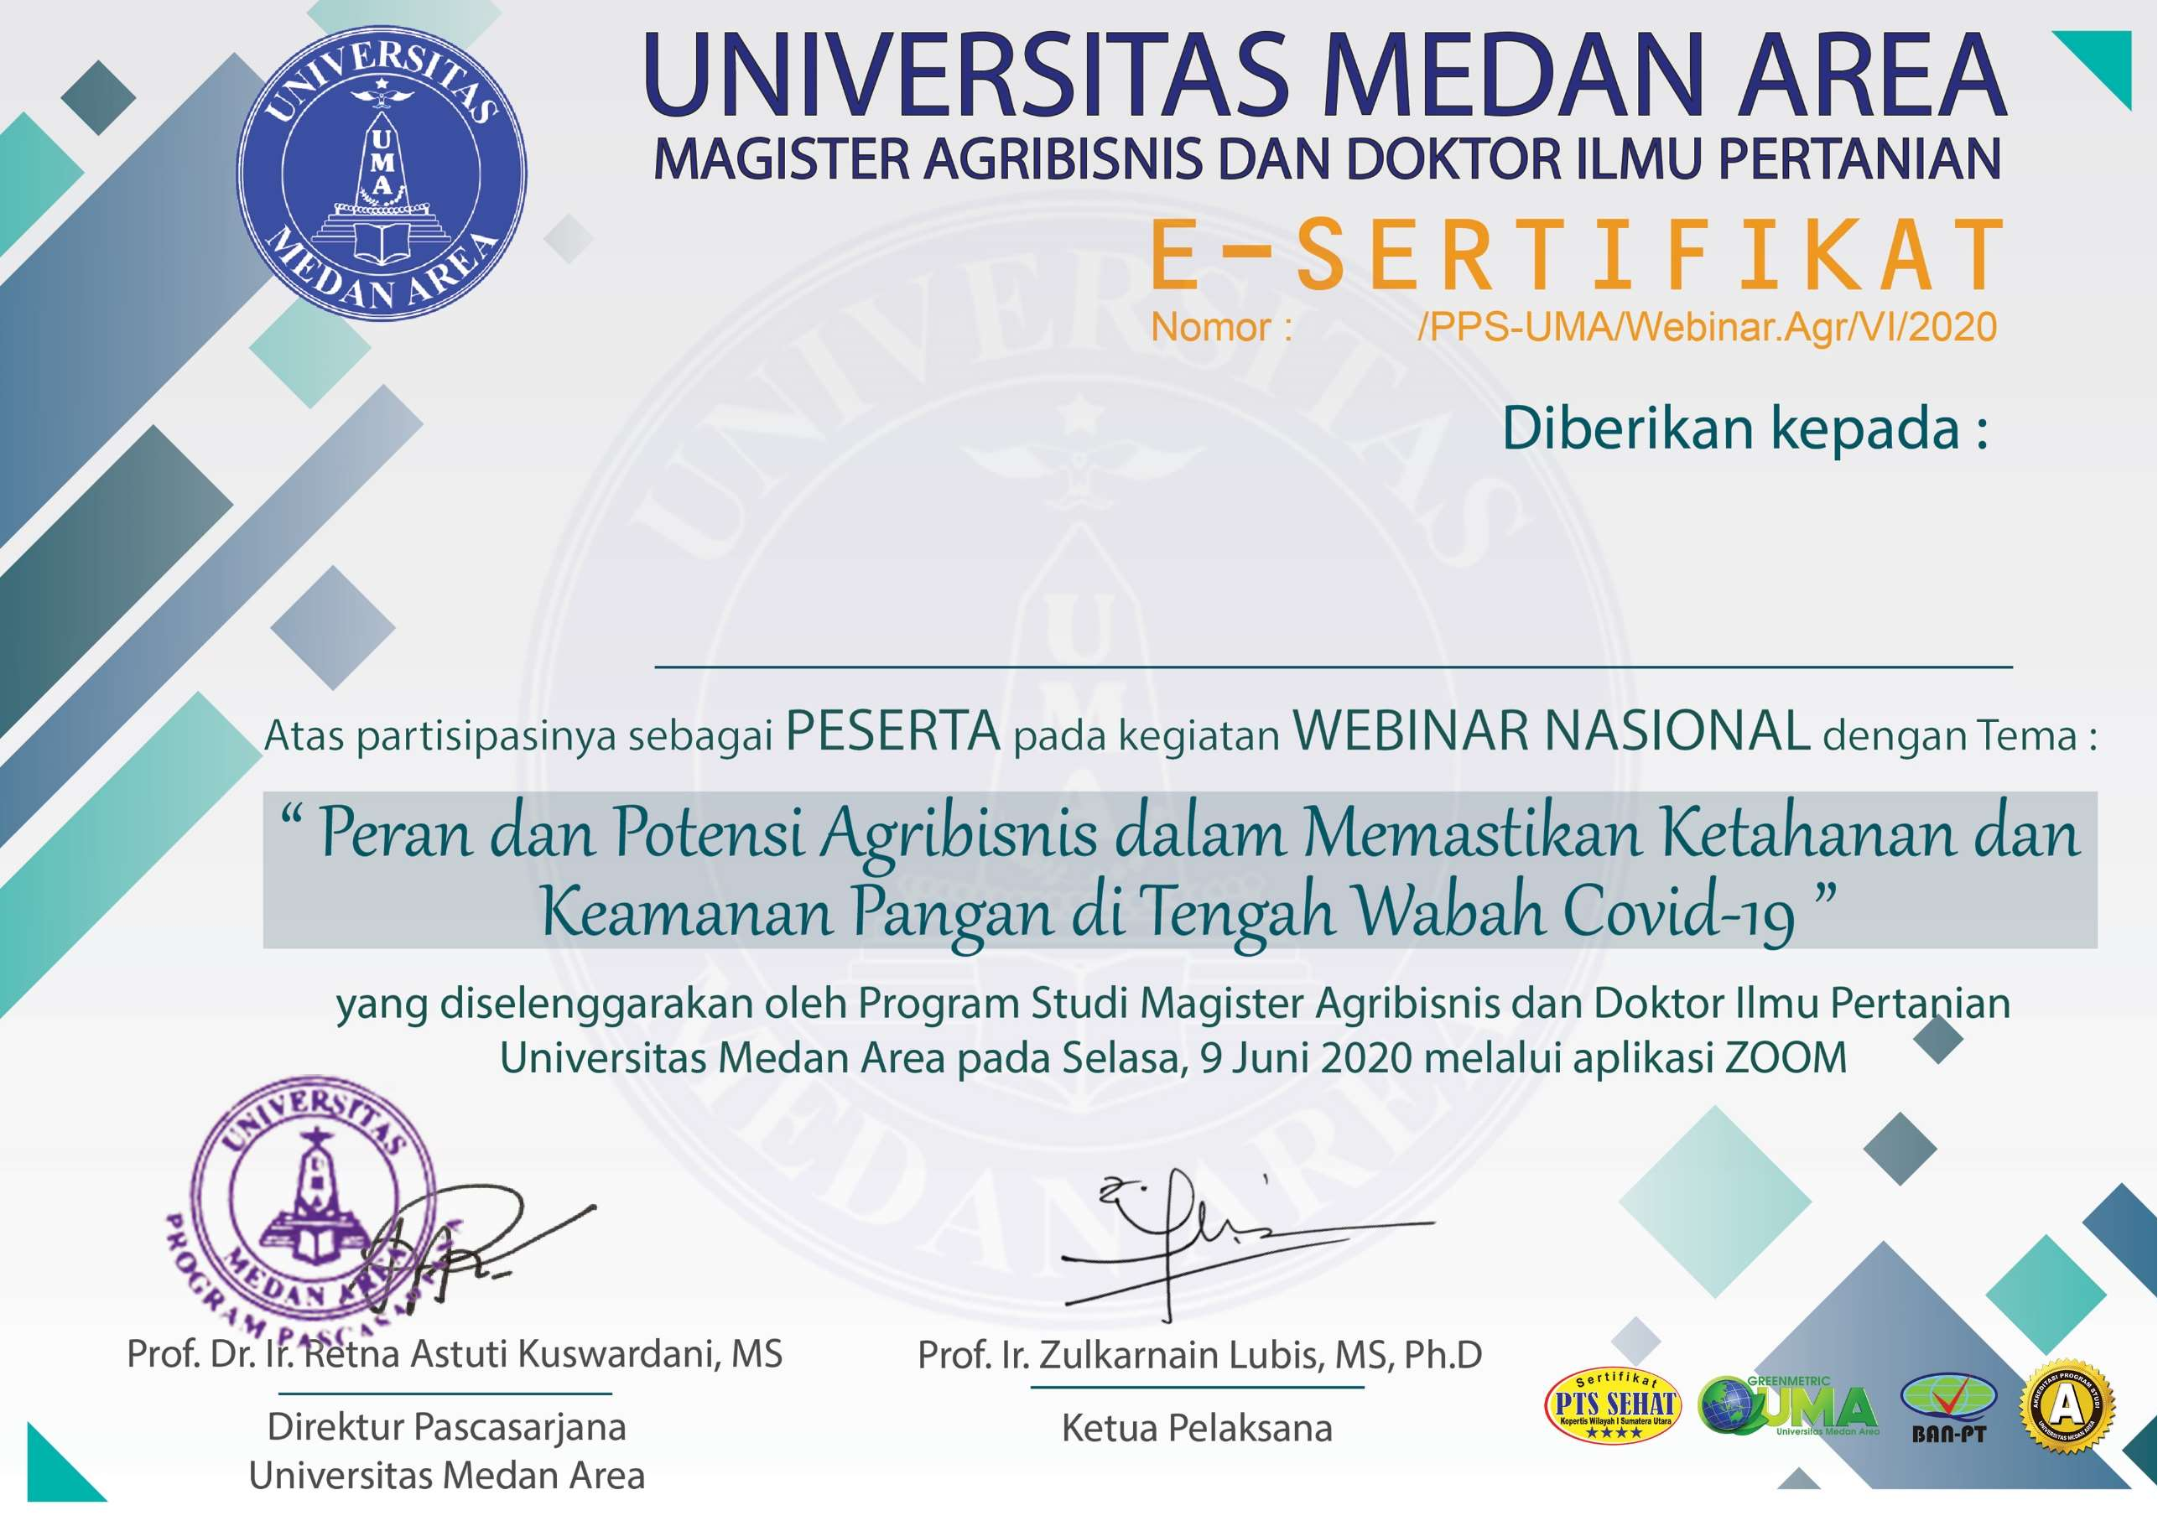

4027

Erfan Wahyudi

